Государственное учреждение образования
«Гимназия № 3 г. Могилева»

Открытый урок
по трудовому обучению
во 2 «Г» классе

«Моделирование из полосок бумаги. Полосатые плоды»

Подготовила:
учитель начальных классов
Мартынова Н.В.

Могилев 2020
Урок: Трудовое обучение
Класс: 2 «Г»
Дата: 23.10.2020
Тема: Моделирование из полосок бумаги. Полосатые плоды
Цель: совершенствование навыков работы с бумагой в процессе реализации технологического процесса изготовления объёмных форм на основе моделирования из бумаги
Задачи:
- развивать умение выполнять разметку бумаги с помощью линейки;
- освоить технологию моделирования объёмных форм из полосок бумаги;
- совершенствовать навыки правильной организации рабочего места, использования безопасных приёмов работы с материалами, инструментами и приспособлениями;
- реализовать процесс создания объёмных изображений овощей и фруктов из полосок бумаги.
Учебно-методическое обеспечение: рисунок большой яблони для рефлексии рисунки овощей и фруктов, образцы изделий; у учащихся – альбом по трудовому обучению, дырокол, линейка, ножницы, клей-карандаш, фломастеры, цветная бумага и картон, простой карандаш, ветка дерева, шило.

Ход урока
- Организационный момент
Приветствие. Проверка готовности класса к уроку.
- Подготовка учащихся к активному и осознанному восприятию учебного материала:
У яблоньки-красавицы
Плоды — подарок лета.
У яблоньки-красавицы
Плоды – вкуснее нету.

Зелёные и красные,
Полезные, прекрасные,
Отменный аромат —
Отведать каждый рад.

На веточке-чудеснице
Плодов полезных ряд,
В конце златого лета
Выходят на парад.

А дальше отправляются
В коробки и корзины,
И поступают свежими
К нам сразу магазины.
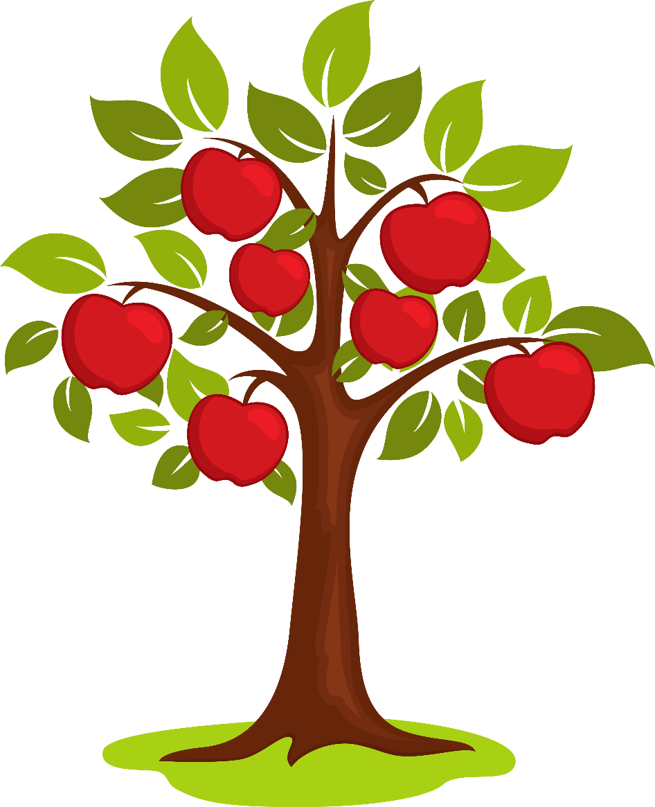
  - Беседа по вопросам:
- Кто помнит, как с помощью линейки получить полоски одинаковой длины и ширины из листа обычной бумаги?
- Как разметить лист бумаги, если линейки нет?
2.2. Объявление темы урока и формулирование целей:
- Сегодня вы создадите объёмные изображения овощей и фруктов, используя бумажные полоски.
2.3. Постановка ключевого вопроса:
- Может ли полоска из двусторонней превратиться в одностороннюю?
3. Изучение нового материала:
Учебный диалог с опорой на рисунки в тетради.
- Откройте альбом и отрежьте от края листа полоску. Как вы думаете, что можно сделать из этой полоски? (учащиеся предлагают варианты использования полосок бумаги)
- Посмотрите на полоску. Сколько у неё сторон? (Две)
- Один учёный смог превратить такую двустороннюю полоску в одностороннюю. Отгадайте: что учёный сделал с полоской? (учащиеся высказывают предположения)
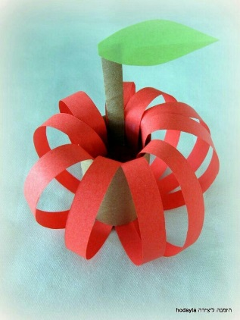 | 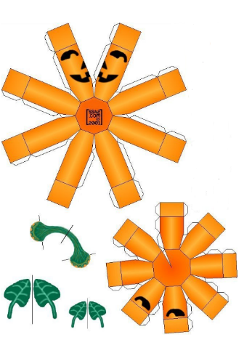 | 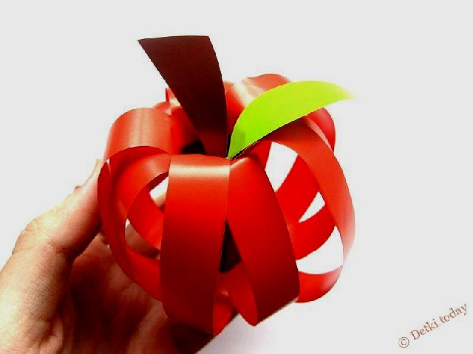
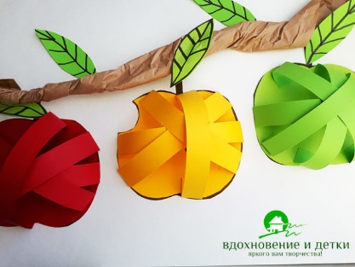 | 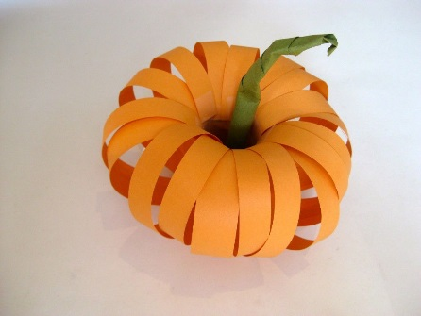
- Разгадка показана на рисунке. Полоску нужно выгнуть в виде кольца, два конца её поднести друг к другу и затем один конец повернуть на 180 градусов. Концы полосок фиксируют клеем.
- Давайте попробуем склеить полоску таким образом.
- Теперь докажем, что эта полоска из двусторонней превратилась в одностороннюю. Поставьте на одной стороне своей полоски крестик и рисуйте линию, как показано на рисунке в тетради. Ведите ручкой или карандашом по стороне полоски, не переворачивая её. Что у вас получилась?
- Посмотрите, линия вернулась к нарисованному крестику. О чём это говорит?
- А вот ещё одна задача. Рассмотрите в тетради рисунки поделок. Как вы думаете, из чего изготовлены эти поделки? Пообщайтесь в парах и разработайте алгоритм создания такого изделия.
4. Физкультминутка
5. Практическая деятельность:
5.1. Вводное слово учителя:
- Сегодня на уроке каждый из вас сделает объёмную форму овоща или фрукта из обычных полосок бумаги. Как вы думаете, что нужно учитывать при создании образов овощей или фруктов? (форму объекта и его цвет)
- Внимательно рассмотрите в тетради технологическую карту и попробуйте рассказать последовательность создания объёмных овощей и фруктов из полосок бумаги. Что нужно сделать на подготовительном этапе? Чем вы займётесь на основном этапе? Какие действия относятся к заключительному этапу?
- Назовите материалы и инструменты, которые вам понадобятся для работы. Объясните свой выбор. Отметьте знаком на схеме справа правила безопасной работы с инструментами.
- А что нам советует Мастер? (Прежде чем склеивать полоски между собой в виде снежинки, сложи их пополам и раскрой. Так ты найдёшь серединку каждой полоски. Смело склеивай полоски между собой, совмещая линии изгиба. Теперь у тебя все концы полосок будут одинаковой длины)
5.2. Определение критериев оценки работы учащихся:
1) соблюдение правил безопасной работы с инструментами и материалами;
2) точность разметки и разрезания бумаги на полоски;
3) равномерность распределения полосок по объёму формы;
4) наличие объёмной формы, соответствующей образу.
5.3. Сообщение алгоритма выполнения работы:
1) вырезать из альбома часть бумаги нужного цвета;
2) дополнить разметку и разрезать бумагу на одинаковые полоски;
3) склеить полоски между собой накрест в виде снежинки;
4) создать объёмную форму объекта, соединив концы полосок и зафиксировав их клеем;
5) проколоть шилом небольшое отверстие в месте склейки концов полосок;
6) вставить в отверстие кусочек ветки дерева и приклеить его;
7) декорировать объёмное изображение, вырезав из альбома листок, цветок и т.д.
6. Подведение итогов урока:
6.1. Контрольно-оценочная деятельность (взаимооценка).
6.2. Организация выставки работ учащихся.
6.3. Беседа по вопросам:
- Для чего можно использовать созданные овощи и фрукты?
- Что нужно знать и уметь, чтобы полоски бумаги получились одинаковыми по длине и ширине?
- Легко ли узнать в созданных конструкциях образы овощей и фруктов? По каким признакам?
6.4. Коллективное формулирование ответа на ключевой вопрос урока (может ли полоска из двусторонней превратиться в одностороннюю).
7. Рефлексия:
- Какие чувства вы испытывали в процессе выполнения работы?
- Какие трудности у вас возникали? Почему?
- Есть ли желание продолжить создание изделий из полосок бумаги? Что бы вы хотели сделать, используя данную технику исполнения?
